Справка
о проведенной праздничной линейке в честь празднования 8 марта
в МКОУ «Дылымская гимназия имени Махмуда Салимгереева»
РДШ «Новое поколение»

Дата проведения: 07.03.2022
Место проведения: 2 этаж фойе ДГ
Время проведения: 8.00ч.
Участники: 1-11 классы
Цель: Воспитывать у детей чувство доброты и благодарности к маме, уважительное отношение к своим мамам, бабушкам и ко всем людям, желание радовать их своим выступлением.
Задачи: прививать желание активно участвовать в празднике, закреплять навыки эмоционального исполнения, воспитывать отзывчивость на происходящее, воспитывать выдержку, внимание, способствовать развитию творческих способностей.
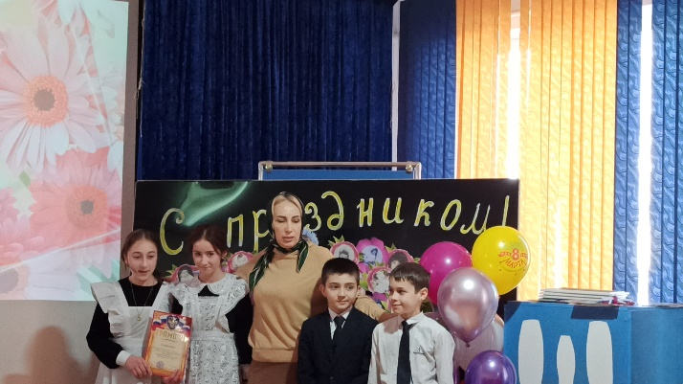
В школе 7 марта состоялась торжественная линейка, посвященная Международному Женскому Дню 8 марта. С утра в школе царила праздничная атмосфера. Дети и взрослые нарядные, на лицах у всех загадочные улыбки. Открыли праздник мальчики 1-2 классов с песней о маме. Линейку открыла поздравительными словами директор Дылымской гимназии Темирбулатова Зульфия Сапивулаевна
Мальчики — пятиклассники посвятили свои стихи всем женщинам, а признались в любви учителям. Трогательно прозвучала в исполнении всех присутствующих песня для учителей «Мы любим Вас». Далее были исполнены стихи — поздравления милым одноклассницам и всем женщинам — сотрудникам школы.
Закончили торжество прекрасной песней «Дарите женщинам цветы».
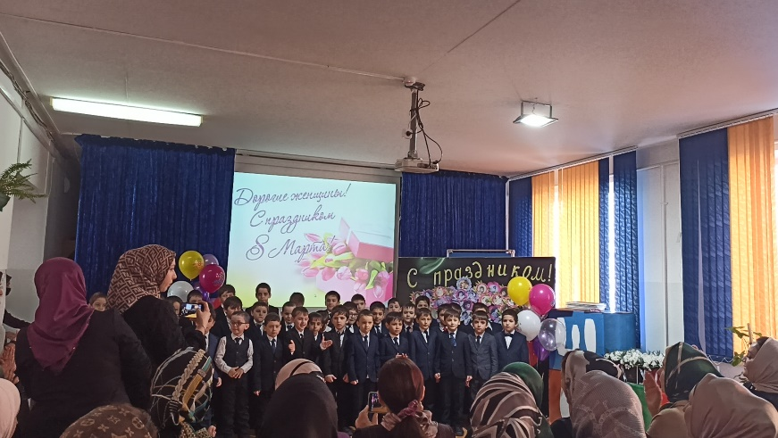
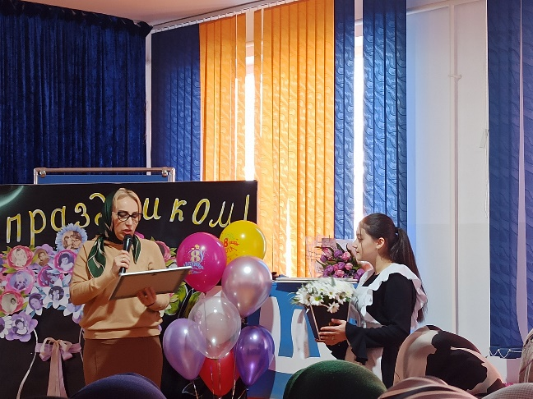
Праздничная линейка прошла на хорошем организационном уровне и вызвала положительные отзывы у педагогов и обучающихся.

